Variable aléatoire continue
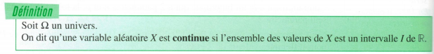
Exemple :
Le jeu consiste à trouver un nombre compris entre 1 et 10.
- On considère la variable aléatoire discrète X égale à un nombre entier compris entre 1 et 10.
Soit x₀ le nombre choisi. La probabilité de trouver x₀ est.
- On considère la variable aléatoire X égale à un réel compris entre 1 et 10.
L’ensemble de valeurs de X est un intervalle de: ensemble infini non dénombrable.
Soit x₀ le nombre choisi. La probabilité de trouver x₀ est.
On ne peut pas dans ce cas définir de loi de probabilité de X avec de nombres.

Fonction de répartition d’une variable aléatoire continue
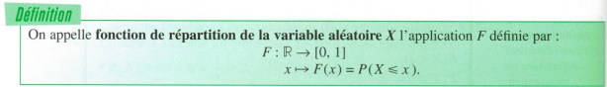
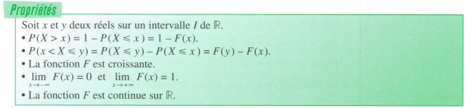
Densité de probabilité
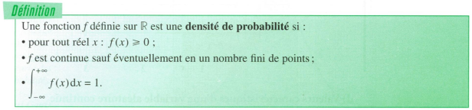
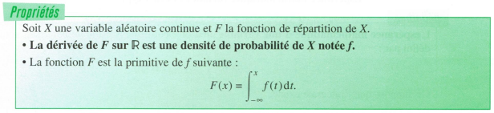
Exemple :
Soit f la fonction définie surpar :
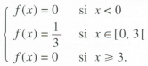

- La fonction f est-elle une densité de probabilité ?
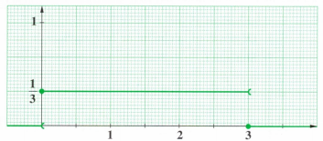

f est bien une densité de probabilité car elle vérifie tous les critères de la définition :
a) Pour tout réel x : .
b) f est continue sauf en 0 et en 3.
c) .
- Représentons la fonction de répartition.
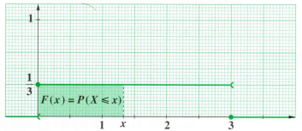

Valeurs caractéristiques d’une variable aléatoire continue
